|  |  |
| --- | --- |
| МИНИСТЕРСТВО СЕЛЬСКОГО ХОЗЯЙСТВА РОССИЙСКОЙ ФЕДЕРАЦИИ  ФГБУ «Россельхозцентр»  Филиал ФГБУ «Россельхозцентр» по Омской области | |
| **СИГНАЛИЗАЦИОННОЕ СООБЩЕНИЕ РОССЕЛЬХОЗЦЕНТРА**  **№ 24 от 29.05.2025 г.** | D:\ЛОГОТИП\логотип значок-01.png |

**Адрес:** 644083, г. Омск, ул. Коммунальная 4/1, **e-mail:** [55@rscagro.ru](mailto:55@rscagro.ru)

**Исх № 569 от 29.05.2025 г.**

Рапсовый листоед

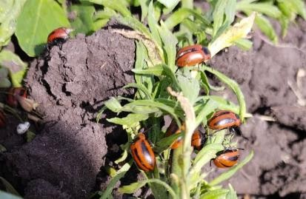Отдел по защите растений филиала ФГБУ «Россельхозцентр» по Омской области сообщает о массовом выходе имаго рапсового листоеда с мест зимовки. Вредитель сконцентрирован в основном на сорной растительности.

Длина тела 6-10,3 мм. Тело выпуклое, почти параллельностороннее, желтовато-рыжего цвета с более или менее отчетливым черным рисунком. Яйцо овальное, красноватого цвета, длиной около 1 мм. Личинка после вылупления желтоватая, затем темно- коричневая сверху и желтовато-рыжая снизу, в светлых булавовидно

утолщенных на конце волосках. Длина тела взрослой личинки 13-14 мм.

Рекомендуем товаропроизводителям своевременно уничтожать сорную растительность вблизи полей, вести систематические наблюдения за посевами крестоцветных культур. При выявлении вредителя с численностью выше ПВ (ПВ 3 жука на м2 фаза 4-6 листьев) необходимо провести защитные мероприятия, согласно

«Списку пестицидов и агрохимикатов, разрешенных к применению на территории РФ».

При выполнении обработок строго соблюдать регламент применения, правила личной гигиены и технику безопасности.

Для проведения фитосанитарных обследований на выявление вредных объектов и получения рекомендаций обращаться в отдел по защите растений филиала по телефону (3812) 90-35-85 или районные отделы филиала ФГБУ «Россельхозцентр» по Омской области.

Руководитель филиала В.В. Мороз